Глодоська загальноосвітня школа І-ІІІ ступенів
Новоукраїнської районної ради

8 клас
Підсумковий урок за творчістю Тараса Шевченка

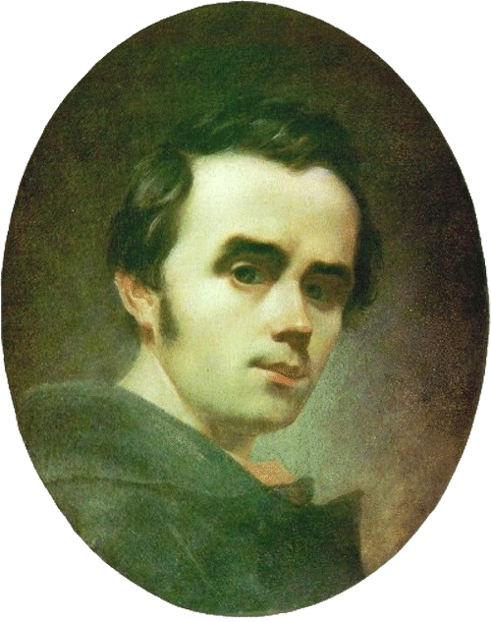

Вчитель української мови та літератури
Гримайло Тетяна Іванівна
Мета: формувати вміння учнів узагальнювати вивчене, висловлювати свою думку про громадянську позицію людини; розвивати в учнів навички виразного читання, культуру зв’язного мовлення, вміння логічно мислити, грамотно висловлювати свої думки, почуття, спостереження; сприяти вихованню в учнів патріотичних почуттів.
Тип уроку: урок узагальнення і систематизація знань.
Обладнання: портрет поета, збірки поезій Т.Г. Шевченка.
Хід уроку

І. Організаційний момент.
День добрий, друзі, іще один урок
Прийшов до нас, як ранішня зоря.
Отож, давайте, зробимо ще крок,
Щоб знов пірнуть у світ цікавий Кобзаря.

ІІ. Перевірка домашнього завдання
Виразне читання поезій Т.Шевченка, які сподобалися найбільше
( з обґрунтуванням вибору)
ІІІ. Повідомлення теми та мети уроку.
- Діти, сьогодні ми проведемо підсумковий урок за творчістю великого Кобзаря, поета – мислителя - Тараса Григоровича Шевченка.

Девіз уроку: « Учітеся, любі мої, думайте, читайте…..»

ІV. Актуалізація опорних знань учнів.
1. Експрес – опитування.
- Де і коли народився Т.Г. Шевченко?
- Соціальний стан Тараса у дитячі роки.
- Яке село дуже часто Шевченко називав своєю батьківщиною?
- Здібність поета в дитинстві.
- У якому віці Т. Шевченко залишився круглим сиротою?
- Що в перекладі з грецької мови означає ім’я Тарас?
- Чому ім’я Катерина було особливо дороге поетові?
- Що з господарства заповів батько синові?
- Рік викупу Шевченка з кріпацтва.
- Сума викупу Тараса становила…..
- Перша збірка поета.
- Назва таємного антикріпосницького братства, у якому
Тарас Григорович брав активну участь.
- Композитор, який присвятив Т.Шевченку понад 80 композицій.
- Посібник, який написав письменник для початкового навчання.

- Гра – змагання
«Кращий знавець дат та подій у житті Т. Шевченка»
(картки з датами)
1814р. - рік народження Т.Шевченка
1838р. - викуп з кріпацтва
1840р. - вихід «Кобзаря»
1846р. - повернення в Україну
1847р.- арешт поета, заслання
1857р. - кінець заслання
1861р. - рік смерті Кобзаря

2. Екскурсія по творах Шевченка.

Слово вчителя.
Тарас Шевченко силою свого поетичного слова, силою своєї безмежної любові до рідного народу, до України намагався пробити мури людської байдужості, панської обмеженості. Поет все знав, все відчував: як жив народ, про що думав, постійно шукаючи шляхів до кращого майбутнього.
Щоб пригадати , з якими творами Т.Шевченка ми вже знайомі, попереду нас чекає …

Літературна вікторина « Пізнай поезію Шевченка»
( квіткове поле)

Прилітайте ж , мої любі, Доле, де ти? Доле, де ти? Тихими речами Нема ніякої….
Привітаю вас, як діток, Коли доброї жаль,боже,
І заплачу з вами (« Думи мої, думи») То дай злої,злої! (« Минають
дні,минають ночі»)

Покинули стару матір. Та не однаково мені,
Той жінку покинув, Як Україну злії люди
А той сестру. А найменший – Її, окраденую, збудять…
Молоду дівчину. (« Ой три шляхи широкії») Ох, не однаково мені.
(« Мені однаково…»)

Поховайте та вставайте, Сидить козак на тім боці,
Кайдани порвіте Грає синє море.
І вражою злою кров’ю Думав, доля зустрінеться-
Волю окропіте. ( « Заповіт») Спіткнулося горе. («Думка»)

4. Робота в групах.
«Психологи» - складають психологічний портрет автора творів « Думи, мої думи», «Ой три шляхи широкії», « Мені однаково»

« Літературознавці» - визначають, які художні засоби використав автор
у вірші « Минають дні, минають ночі» для розкриття головної думки.

« Політики» - визначають, наскільки здійснилася мрія поета у наш час.

Слово вчителя.
Хочу розповісти одну бувальщину, яка сприймається як легенда.
В одному санаторії на Харківщині перебував на лікуванні тяжко хворий токар із Харкова Василь Марченко. Незадовго до смерті зі стовбура зламаної вітром сосни він вирізав погруддя Т.Шевченка. Нехтуючи забороною лікарів, мужньо борючись зі смертельною недугою, він просив
друзів носити його в парк на носилках, і там, напівлежачи, знаючи, що дні його лічені, він поспішав закінчити роботу. Одного дня уже закінчуючи свою роботу, ці мужня, благородна людина померла, але під майстерним різцем закоханого в Кобзаря робітника ожив світлий образ великого Тараса. З того часу у парку цьому стоїть Т.Шевченко, врісши корінням у землю. Справді, з великою пошаною ставляться люди до Великого Кобзаря, бо він того вартий……

5. Творча робота. Доповни прислів’я.
( Наступне ваше завдання – проявити свої творчі здібності).
Шевченко для людей ………
Шевченко Тарас наче………….
Шевченків « Кобзар» - то для народу………
Шевченкові твори сяють , мов……..
Хто Шевченка прочитав,………….
Шанує Шевченка Україна, як ………………

V. Закріплення знань, умінь та навичок

- Заключне слово вчителя.
Пам’ятає народ свого Кобзаря, вшановує його пам'ять, іменем Шевченка названо вулиці,театри. Створено ряд музеїв поета.
Особливе місце, зв’язане з вшануванням пам’яті Т.Шевченка, належить всесвітньо відомій Тарасовій горі, де поховано великого Кобзаря.

- Створення « Асоціативної характеристики»
Давайте і ми з вами спробуємо створити асоціативну характеристику геніальному поету, мислителю, пророку національного відродження в
Україні (на дошці прізвище з кольорових букв).
Ш – шанований
Е – енергійний
В – волелюбний
Ч – чутливий
Е – нескорений
Н – найталановитіший
К – кмітливий
О – оптиміст

- Тестові завдання

- Прізвище дяка, у якого Т.Шевченко розпочав навчатися малярства...
А Ширяєв;
Б Богорський ;
В Кошиця.

- У пана Енгельгардта майбутній письменник був…
А маляром;
Б батраком-погоничем;
В слугою-козачком.

- Найактивнішу участь у викупі Т.Шевченка з кріпацтва брали…
А родичі поета;
Б Є.Гребінка й І.Сошенко;
В Карл Брюллов і Василь Жуковський.

- За що було заарештовано Тараса Шевченка
А за подорож Україною;
Б за участь у Кирило-Мефодіївському братстві;
В за подорож до Петербурга.

- У засланні поет провів…
А 7 років;
Б 10 років;
В 8 років.

- Годину, у якій живе Т.Шевченко, він називає:
А відповідальною;
Б щасливою;
В лихою.

3. Підсумкова вітальня.
Щоб літературу знати-
треба твори всі вивчати.
На уроках не зівати,
Швидко руку піднімати.
А щоб бали вищі мати
Треба вам усе згадати.
Добре ми всі потрудились,
Дещо повторили, а чогось навчились.
Та не марно час пройшов, вам скажу відверто я-
Ми зустрінемося знов , перевірити свої знання.

